

JURNAL TEKNIK SIPIL LATERAL
JURNAL TEKNIK SIPIL UNIVERSITAS TRIDINANTI

ANALISIS PENGARUH CURAH HUJAN TERHADAP EROSI PADA JALAN TANJUNG BARANGAN KOTA PALEMBANG

Abstract
Jalan Tanjung Barangan is located in Kecamatan Bukit Baru, Palembang City, which hydrologically is included in the Lambidaro river basin (DAS). Erosion occurred at several points along the road at Tanjung Barangan, with the dominant land use at the research location being housing. At this location, a landslide disaster occurred on December 25 2021. The aim of this research was to determine the value of erosivity, the amount of soil eroded per year and the level of erosion hazard using the USLE (Universal Soil Loss Equation) calculation method. Samples were taken at 3 points on Jalan Tanjung Barangan where sieve and soil erodibility tests will be carried out in the laboratory. Furthermore, for the purposes of calculating erosion values, slope level, vegetation cover factors, secondary data was also collected in the form of rainfall data for 5 years at two rain post points, namely SMB II and Tanjung Barangan obtained from BMKG and the Ministry of PUPR BBWS Sumatra VIII, slope map slopes and topographic maps that will be analyzed together with the samples. The research found that the erosivity value of rain in the Lambidaro watershed was 235,374 kj/yr, eroded soil in the Tanjung Barangan area of Palembang City was 26.42 tons/yr/ha and the level of erosion hazard that occurred at the research location was class II with a mild classification, namely eroded soil. as much as 15-60 tons/year/ha.
Key Words: Erosion, soil erodibility, USLE, slope.

Abstrak
Jalan Tanjung Barangan yang terletak pada Kecamatan Bukit Baru Kota Palembang yang secara hidrologi termasuk dalam aliran sungai (DAS) Lambidaro. Erosi terjadi pada beberapa titik sepanjang jalan yang ada pada tanjung barangan, dengan dominasi penggunaan lahan pada lokasi penelitian berupa perumahan. Pada lokasi tersebut pernah terjadi bencana tanah longsor pada tanggal 25 Desember 2021. Tujuan penelitian ini dibuat untuk mengetahui nilai erosivitas, jumlah tanah tererosi pertahun dan tingkat bahaya erosi dengan menggunakan perhitungan metode USLE (Universal Soil Loss Equation). Pengambilan sampel dilakukan pada 3 titik di Jalan Tanjung Barangan yang akan dilakukan uji saringan dan erodibilitas tanah di laboratorium. Selanjutnya untuk keperluan perhitungan nilai erosi, tingkat kemiringan lereng, faktor penutupan vegetasi juga dilakukan pengumpulan data sekunder berupa data curah hujan selama 5 tahun pada dua titik pos hujan yaitu SMB II dan Tanjung Barangan yang didapat dari BMKG dan Kementerian PUPR BBWS Sumatera VIII, peta kemiringan lereng dan peta topografi yang akan di analisis bersama sampel. Hasil penelitian didapatkan nilai erosivitas hujan pada DAS Lambidaro sebesar 235,374 kj/th, tanah tererosi pada wilayah Tanjung Barangan Kota Palembang sebesar 26,42 ton/th/ha dan tingkat bahaya erosi yang terjadi pada lokasi penelitian termasuk kelas II dengan klasifikasi ringan yaitu tanah yang tererosi sebanyak 15-60 ton/th/ha.

Kata Kunci: Erosi; erodibilitas tanah; USLE; kemiringan lereng.

PENDAHULUAN

Erosi dapat diartikan sebagai fenomena di mana tanah mengalami kehilangan atau terkikisnya bagian dari suatu tempat, sehingga bagian tanah tersebut kemudian terangkat ke lokasi lain (Adhirahman, et al 2015; Anissa, 2022). Fenomena ini disebabkan oleh berbagai faktor, seperti pergerakan angin, air, maupun es. Pada awal terjadinya erosi, terjadi penghancuran agregat tanah. Ketika musim hujan tiba, tetesan hujan menyebabkan bongkahan tanah pecah, terutama pada tanah gundul. Partikel kecil hasil pecahan tersebut kemudian ikut dalam gerakan infiltrasi, yang dapat menyebabkan penyumbatan pori tanah (Krisnayanti , et al 2018; Delila 2022; . Akibatnya, kapasitas infiltrasi menurun, dan sebagian air yang mengalir di permukaan tanah menjadi terbatas dalam jumlah dan kecepatan (Mawardi 2011; Permatasari, et al 2017; Andayani, et al 2019).
Hujan dengan intensitas tinggi juga dapat mengganggu keseimbangan kemiringan tanah. Ketidakseimbangan ini akan diperparah oleh retakan di tanah, yang mengurangi kekuatan geser tanah (Rajagukguk, et al 2018). Semakin besar energi kinetik hujan yang jatuh, semakin besar pula potensi kerusakan agregat tanah, sehingga proses penghancuran meningkat dan tanah menjadi lebih rentan terhadap erosi. Tetesan air yang jatuh dengan kecepatan tinggi memberikan tekanan yang menyebabkan agregat tanah pecah menjadi partikel yang lebih kecil. Akibatnya, struktur dan kepadatan tanah berkurang, sehingga tanah menjadi lebih mudah tererosi (Oktarini et al., 2024). Penelitian sebelumnya menunjukkan bahwa perubahan curah hujan berpengaruh terhadap tingkat erosi tanah, dengan kategori risiko sedang hingga tinggi, sehingga diperlukan pengelolaan lahan yang baik, terutama pada kemiringan tanah yang curam (Nugraha et al., 2021; Anggara et al., 2024).
Jalan Tanjung Barangan yang terletak di Kecamatan Bukit Baru, Kota Palembang, secara hidrologi termasuk dalam Daerah Aliran Sungai (DAS) Lambidaro. Pada lokasi ini, erosi terjadi di beberapa titik sepanjang jalan yang digunakan untuk perumahan. Menurut laporan Badan Penanggulangan Bencana Daerah (BPBD), telah terjadi bencana tanah longsor di Tanjung Barangan pada tanggal 25 Desember 2021. Hal ini menjadi dasar untuk melakukan penelitian mengenai erosi di daerah tersebut. Tujuan penelitian ini adalah untuk mengetahui nilai erodibilitas tanah, jumlah tanah yang tererosi setiap tahun, serta tingkat bahaya erosi menggunakan metode USLE (Universal Soil Loss Equation).

METODE PENELITIAN

Lokasi wilayah yang akan di teliti berada di Jalan Tanjung Barangan Kota Palembang, dengan panjang jalan ± 3,6 km yang dimulai dari perbatasan jalan Tanjung Sari dan jalan Soekarno Hatta.
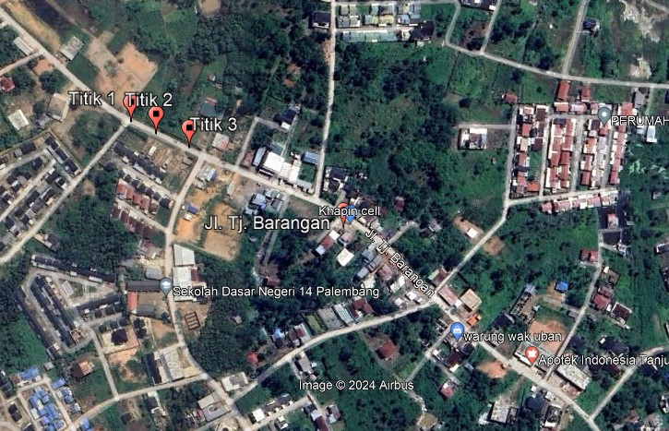
Gambar 3.1 Peta Jalan Tanjung Barangan (sumber Google earth)

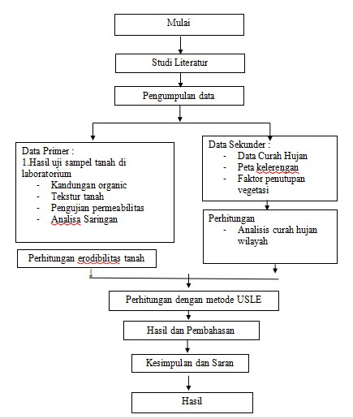

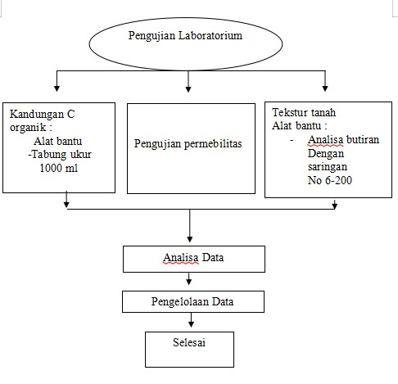

HASIL DAN PEMBAHASAN

Data yang diambil berdasarkan data yang diperoleh dari tempat dilakukannya penelitian tersebut yaitu Jalan Tanjung Barangan, data yang di peroleh merupakan data curah hujan bulanan 5 tahun yang berasal dari pos hujan Tanjung Barangan dan pos hujan SMB II. Data tersebut di peroleh melalui Kementerian PUPR BBWS Sumatera VIII dan Badan Meteorologi Klimatologi dan Geofisika (BMKG) Kelas 1 Palembang dengan data-data yang diperoleh sebagai berikut :
Tabel 1. Data Curah Hujan Bulanan Maksimum Tanjung Barangan (mm)
Tahun | Bulan
 | Jan | Feb | Mar | Apr | Mei | Jun | Jul | Agt | Sep | Okt | Nov | Des
2018 | 92,1 | 85,9 | 172 | 92 | 74 | 96 | 13 | 53 | 66,4 | 109,8 | 116,4 | 91,8
2019 | 88 | 143 | 253 | 265 | 129 | 151 | 75 | 0 | 15 | 44,5 | 117,9 | 382,6
2020 | 189 | 460 | 316 | 323 | 359 | 229 | 89 | 50 | 121 | 298 | 366 | 281
2021 | 226 | 289 | 316 | 157 | 107 | 40 | 99 | 120 | 319 | 37 | 403 | 483
2022 | 250 | 232 | 300 | 289 | 164 | 140 | 97,5 | 63,1 | 147,8 | 548 | 178 | 276
Sumber : Kementerian PUPR BBWS Sumatera VIII

Tabel 2. Data Curah Hujan Bulanan Maksimum SMB II (mm)
Tahun | Bulan
 | Jan | Feb | Mar | Apr | Mei | Jun | Jul | Agt | Sep | Okt | Nov | Des
2018 | 179 | 201 | 453 | 107 | 181 | 135 | 30 | 67 | 142 | 170 | 328 | 290
2019 | 262 | 263 | 314 | 360 | 72 | 137 | 121 | 8 | 46 | 54 | 164 | 45,3
2020 | 211 | 196 | 334 | 354 | 242 | 279 | 135 | 53 | 98 | 280 | 386 | 243
2021 | 254 | 239 | 195 | 141 | 140 | 105 | 64,4 | 158 | 223,4 | 116 | 315 | 366,3
2022 | 403 | 187 | 199 | 330 | 214 | 227 | 101 | 147 | 213 | 364 | 177 | 344,1
Sumber : BMKG Kelas I Sumatera Selatan

Tabel 3. Curah Hujan Wilayah dengan Metode Rata-rata Aritmatika
Tahun | Curah Hujan (Bulan) mm
 | Jan | Feb | Mar | Apr | Mei | Jun | Jul | Agt | Sep
2018 | 135,55 | 143,45 | 312,5 | 99,5 | 127,5 | 115,5 | 21,5 | 60 | 104,2
2019 | 175 | 203 | 283,5 | 312,5 | 100,5 | 144 | 98 | 4 | 30,5
2020 | 200 | 328 | 325 | 338,5 | 300,5 | 254 | 112 | 51,5 | 109,5
2021 | 240 | 264 | 255,5 | 149 | 123,5 | 72,5 | 81,7 | 139 | 271,2
2022 | 326,75 | 209,65 | 249,8 | 309,85 | 189,2 | 183,95 | 99,25 | 105,45 | 180,4
CH Max(mm) | 326,75 | 328 | 325 | 338,5 | 300,5 | 254 | 99,25 | 139 | 271,2

Tahun | Bulan
 | Okt | Nov | Des
2018 | 139,9 | 222,2 | 190,9
2019 | 49,25 | 140,95 | 213,95
2020 | 289 | 376 | 262
2021 | 76,5 | 359 | 424,65
2022 | 456,1 | 177,65 | 310,05
CH Max(mm) | 456,1 | 376 | 424,65

Curah hujan rata-rata maksimum 5 tahun. Sebagai contoh perhitungan diambil bulan Januari (P) = 326,75 mm = 32,675 cm.
Erosivitas Curah Hujan
R = 2,21.P^{1,36}
R = 2,21 ( 32,675 )^{1,36}
= 253,35 kj/th
Tabel 4. Hasil Perhitungan Erosivitas Hujan
Bulan | P (cm) | R (kj/th)
Jan | 32,675 | 253,35
Feb | 32,8 | 254,67
Mar | 32,5 | 251,50
Apr | 33,85 | 265,82
Mei | 30,05 | 226,07
Jun | 25,4 | 179,87
Jul | 9,925 | 50,112
Agust | 13,9 | 79,23
Sept | 27,12 | 196,63
Okt | 45,61 | 398,76
Nov | 37,6 | 306,65
Des | 42,465 | 361,83
$$\sum{R kj/th}$$ |  | 235,374

PENGUJIAN KANDUNGAN BAHAN ORGANIK

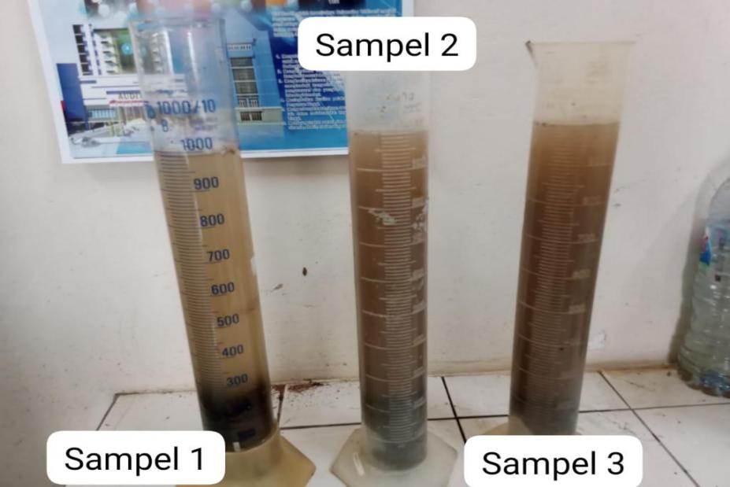

Setelah di diamkan selama 24 jam, pada pengujian bahan organik sampel yang diambil akan dihitung dengan persamaan 2.6 untuk mendapatkan kandungan yang ada sampel tanah yang akan dihitung seperti contoh sampel 1 yaitu nilai 30 didapat dari pengurangan air yang awal 1000 ml menjadi 970 ml, lalu 250 didapat dari tanah yang awal dimasukan kedalam tabung sebanyak 200 ml. Contoh perthitunganya sebagai berikut :
C = $\left(\frac{30}{30 + 250}\right)×100\%=10,71→C =10,71 ×1,724 =$ 18,46

PERHITUNGAN PERMEABILITAS

K = = 0,00080 cm/det
Hasil dari perhitungan didapat dari masing-masing sampel dapat dilihat pada tabel berikut :
Tabel 5. Perhitungan Permeabilitas Tanah

Titik Sampel | Debit Air Tertampung (cm³) | Tinggi tanah (cm) | Waktu Pengamatan (menit) | Luas Penampang Pipa (cm³) | Tinggi Air (cm) | Koefisien Permeabilitas (cm/det)
 | Q | L | t | A | h | K
1 | 110 | 14 | 6 | 31.65 | 74 | 0.00183
 | 170 | 14 | 12 | 31.65 | 74 | 0.00141
 | 140 | 14 | 18 | 31.65 | 74 | 0.00077
 | 190 | 14 | 24 | 31.65 | 74 | 0.00079
 | 240 | 14 | 30 | 31.65 | 74 | 0.00080
 |  |  |  |  | Rata-Rata | 0.00557 : 3600 = 0.0154
2 | 160 | 14.5 | 6 | 31.65 | 73.5 | 0.00273
 | 170 | 14.5 | 12 | 31.65 | 73.5 | 0.00145
 | 210 | 14.5 | 18 | 31.65 | 73.5 | 0.00120
 | 280 | 14.5 | 24 | 31.65 | 73.5 | 0.00120
 | 320 | 14.5 | 30 | 31.65 | 73.5 | 0.00109
 |  |  |  |  | Rata-Rata | 0.00191 : 360 0 = 0.053
3 | 120 | 13.5 | 6 | 31.65 | 74.5 | 0.00193
 | 140 | 13.5 | 12 | 31.65 | 74.5 | 0.00113
 | 190 | 13.5 | 18 | 31.65 | 74.5 | 0.00102
 | 250 | 13.5 | 24 | 31.65 | 74.5 | 0.00101
 | 310 | 13.5 | 30 | 31.65 | 74.5 | 0.00100
 |  |  |  |  | Rata-Rata | 0.00239 : 3600 = 0.0664
Rata - Rata Keseluruhan |  |  |  |  |  | 0.00987 : 3600
 |  |  |  |  |  | 0.0274

PERHITUNGAN ERODIBILITAS TANAH

Berikut contoh erodibilitas tanah (K) pada sampel tanah 1 :
100K = {1,292(2,1(148,84)^{1.14}(10⁻⁴)(12-18,46) + 3,25 (3-2)+2,5 (6-3)}
= 13,36 ton/kj.
K = 13,36 : 100 = 0,1336

Tabel 6. Perhitungan Erodibilitas Tanah
Titik Sampel | Tekstur Tanah ( % ) |  | Kelas Struktur Tanah (b) | Kandungan Bahan Organik (a) | Kelas Permeabilitas ( c ) | Erodibilitas Tanah ( K
 | Pasir | Debu
1 | 7,8 | 4,4 | 3 | 18,46 | 6 | 0,1336
2 | 14 | 6,4 | 3 | 17,82 | 6 | 0,1236
3 | 9,8 | 4,4 | 3 | 19,15 | 6 | 0,1306

FAKTOR KEMIRINGAN (LS)
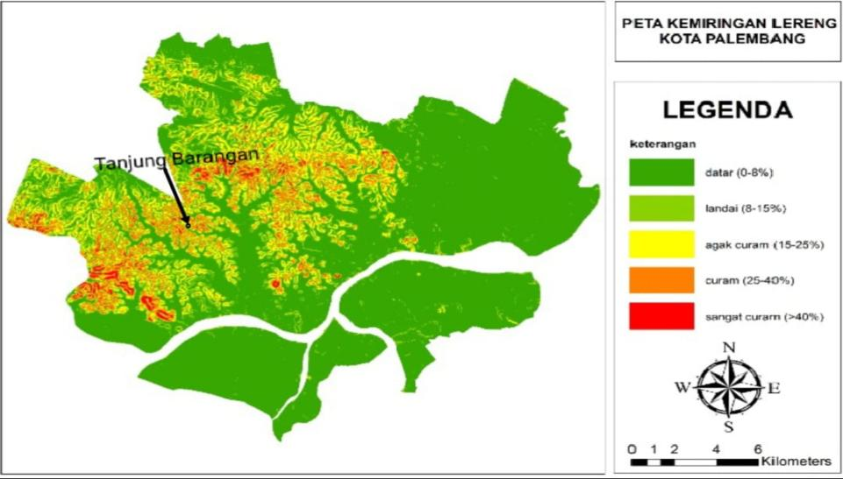
Gambar 4.12. Peta Kelerengan Kota Palembang

Salah satu penentu terjadinya erosi yaitu faktor kelerengan lahan. Dengan kemiringan yang curam atau sangat curam dapat di kategorikan rawan terjadinya erosi yang cukup besar. Dengan itu pada daerah yang memiliki kelerengan yang curam proses erosi akan lebih mudah di bandingkan dengan lahan yang datar. Faktor lereng dapat ditentukan dengan melihat peta kelerengan pada gambar 4.12. Maka dari itu bisa dilihat bahwa kelerengan pada lokasi Tanjung Barangan Kota Palembang termasuk agak curam yaitu 15-25 %. Jadi nilai dari LS dapat dilihat pada tabel 2.6 yaitu nilai LS sebesar 3,1.

FAKTOR PENUTUPAN VEGETASI

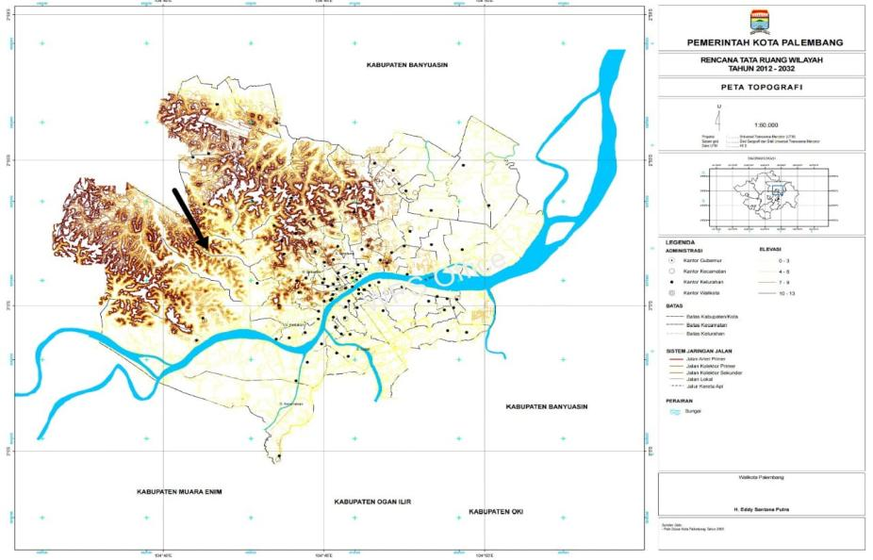
Gambar 4.13. Peta Topografi

Luasan untuk setiap jenis tutupan vegetasi lahan yang berada di sub DAS Lambidaro dapat dilihat sebagai berikut :
Tabel 7. Faktor Penutupan Vegetasi (C)
No | Jenis Tutupan Lahan | C Indeks | Luas (Ha) | C x Luas | Persentase
1 | Pemukiman | 1 | 2,42 | 2,43 | 40,77%
2 | Semak Belukar | 0,3 | 1,16 | 0,348 | 19,46%
3 | Hutan | 0,02 | 1,32 | 0,0264 | 22,15%
4 | Perkebunan | 0,020 | O,54 | 0,0108 | 9,06%
5 | Badan Air | 0,010 | 0,51 | 0,0051 | 8,56%
 | Total |  | 5,95 | 2,808 | 100%

PERHITUNGAN EROSI DENGAN MENGGUNAKAN METODE USLE

A = R × K × LS × C × P
Erosivitas Hujan ( R ) = 235,37 kj/th
Erodibilitas tanah (K) = 0,14 ton/kj
Faktor Kelerengan (LS) = 3,1
Faktor Tutupan Lahan ( C ) = 0,47
Faktor Konservasi Lahan (P) = 0,596
A = 235,37 × 0,1336 × 3,1 × 0,47 × 0,596
= 27,31 ton/thn/ha

Tabel 4.14. Besar Laju Erosi Pada Jalan Tanjung Barangan
Titik Sampel | Erodibilitas Tanah (K) | Erosivitas Hujan ( R) | Faktor Kelerengan (LS) | Faktor Tutupan lahan ( C) | Faktor Konservasi Lahan (P) | A (ton/th/ha)
1 | 0,1336 | 235,37 | 3,1 | 0,47 | 0,596 | 27,31
2 | 0,1236 | 235,37 | 3,1 | 0,47 | 0,596 | 25,26
3 | 0,1306 | 235,37 | 3,1 | 0,47 | 0,596 | 26,69
Rata-Rata |  |  |  |  |  | 26,42

Berdasarkan hasil perhitungan yang sudah dilakukan maka didapatkan hasil seperti pada tebel 4.14. dengan hasil rata-rata sebesar 26,42 ton/th/ha. Dimana menurut Klasifikasi tingkat bahaya erosi pada tabel 2.1. Tingkat erosi yang terjadi pada Jalan Tanjung Barangan Kota Palembang termasuk kelas II dengan klasifikasi ringan yaitu tanah yang tererosi sebanyak 15-60 ton/th/ha.

KESIMPULAN
Berdasarkan hasil penelitian, dapat disimpulkan bahwa nilai erosivitas hujan pada wilayah DAS Lambidaro sebesar 235,374 kj/th, sedangkan jumlah tanah tererosi di wilayah Tanjung Barangan, Kota Palembang, mencapai 26,42 ton/th/ha. Tingkat bahaya erosi di kawasan tersebut termasuk dalam kelas II dengan klasifikasi ringan, yaitu tanah yang tererosi sebanyak 15-60 ton/th/ha. Meskipun tingkat erosi saat ini tergolong ringan, penting untuk diantisipasi agar tidak meningkat di masa mendatang. Oleh karena itu, disarankan agar pengelolaan lahan dilakukan dengan memperhatikan tata guna lahan yang tepat, serta menerapkan kegiatan konservasi dan rehabilitasi tanah secara berkelanjutan. Penelitian selanjutnya juga disarankan untuk melakukan pengukuran kemiringan lereng menggunakan alat water pass guna mendapatkan hasil yang lebih akurat, sehingga pengelolaan erosi dapat dilakukan secara lebih efektif dan terukur.

DAFTAR PUSTAKA

Andayani, R., & Yulianti, D. (2019). Analisis debit muatan sedimen dasar pada muara Sungai Ogan. Jurnal Desiminasi Teknologi, 7(1).

Adhirahman, A. R., Tarigan, A. M., Irwandi, H., & Irsan, M. (2015). Penggunaan Metode USLE dan MUSLE dalam Analisa Erosi dan Sedimentasi di DAS Belawan.

Arsyad, S. (1989) Konservasi Tanah dan Air. Bogor: Institut Bogor Press

Asdak, C. (2010). Hidrologi dan Pengolahan Daerah Aliran Sungai Jilid II. Yogyakarta: Gadjah Mada Univercity Press.

Anissa, A. (2022). ANALISIS EROSIVITAS PADA SUB DAS BORANG DENGAN MENGGUNAKAN METODE MUSLE (Doctoral dissertation, 021008 universitas tridinanti palembang).

Bakri, 2009. Immediate intraocular pressure changes following intravitreal injections of triamcinolone, pegaptanib, and bevacizumab

DELILA, D. (2022). ANALISIS TINGKAT BAHAYA EROSI PADA DAS OGAN MENGGUNAKAN METODE USLE (021008 UNIVERSITAS TRIDINANTI PALEMBANG).

Krisnayanti, D. S., Udiana, I. M., & Muskanan, M. J. (2018). Pendugaan Erosi dan Sedimentasi Menggunakan Metode Usle dan Musle pada DAS Noel-Puames. Jurnal Teknik Sipil, 7(2), 143-154.

Departemen Kehutanan 1986. Petunjuk Pelaksanaan Penyusunan Rencana Teknik Lapangan Rehabilitas Lahan dan Konservasi Tanah, Departemen Kehutanan, Jakarta.

Gema Anggun Palupi 2002. Analisa Erosi Dan Sedimentasi Waduk Parangjoho Kabupaten Wonogiri Menggunakan Metode MUSLE Dan Peningkatan Kapasitas Tampungan Waduk

MAWARDI, M. (2011). Peranan Teras Kredit Sebagai Pengendali Laju Erosi dan Aliran Permukaan (Surface Runoff) Pada Lahan Bervegetasi Kacang Tanah di Tembalang (Doctoral dissertation, Program Magister Ilmu Lingkungan).

Paimin, Sukresno & Pramono, I.B (2009). Teknik Mitigasi Banjir dan Tanah Longsor. Surakarta : Tropenbos Internasional Indonesia Programme.

Permatasari, R., Arwin, A., & Natakusumah, D. K. (2017). Pengaruh perubahan penggunaan lahan terhadap rezim hidrologi DAS (studi kasus: DAS Komering). Jurnal Teknik Sipil, 24(1), 91-98.

Kenneth, G. R., George, R. F., Glenn, A. W., & Jeffrey, P. P. (1991). RUSLE: Revised universal soil loss equation. J. Soil Water Conserv, 46(1), 3033.

Renard, K.G. (1997). Predicting Soil Erosion by water : a guide to conservation planning with the Revised Universal Soil Loss Equation (RUSLE). United States Government Printing.

Sastra Suparno & Marlina (2009) Buku Perencanaan dan Pembangunan Perumahan Yogyakarta : Andi,2006.

Seta, A.K (1978). Konservasi Sumber Daya Tanah dan Air. Jakarta : Kalam Mulia

Suripin. (2001). Pelestarian Sumber Daya Air. Yogyakarta: Andi Offset

Rajagukguk, T. A., Sukmono, A., & Bashit, N. (2018). Analisa Perubahan Tingkat Bahaya Erosi Di Daerah Aliran Sungai (Das) Kali Serang Periode Tahun 2014-2016. Jurnal Geodesi Undip, 7(4), 215-222.

Oktarini, Y., Rizalihadi, M., & Agustian, B. (2024). Pengaruh Intensitas Hujan dan Kemiringan Lereng Terhadap Erosi Pada Lahan yang Ditanami Rumput Jepang.

Anggara, R. B., Manessa, M. D. M., & Setiadi, H. (2024). Pemetaan tingkat bahaya erosi di desa ciputri. Media Komunikasi Geografi, 25(1), 167-179.

Nugraha, D. K., Nugroho, B. D. A., & Setyawan, C. (2021). Dampak Perubahan Curah Hujan Terhadap Tingkat Kerentanan Erosi Tanah di Sub DAS Merawu, Jawa Tengah The Impact of Rainfall Changes on The Level of Vulnerability of Soil. Jurnal Teknik Pertanian Lampung Vol, 10(3), 356-366.

